УО «Брестский государственный технический университет»

Кафедра интеллектуальных информационных технологий

Лабораторная работа №2

Файловые оболочки и архиваторы

Выполнил: Комиссаров А.Е.

Брест 2020 ПО-7, 1 курс

Проверил:

Цель работы

Приобрести практические навыки работы с файловой оболочкой и архиватором.

Ход работы

1. Просмотрим на экране содержимое каталога С (ALT-F1 и выберем диск C:/)
2. Создадим на диске С: свой первый файл (с именем FILE1 и расширением .txt) (нажать Shift-F4 и изменить содержимое созданного файла). В файл занесём построчно информацию:

Я студент первого курса ПОИТ

Комиссаров Андрей Евгеньевич

Первое практ. Занятие по ОаиП!!

1. Действуя аналогично предыдущему пункту, создадим на диске С: файлы:

-File2.txt, где запишем дату и год рождения;

-File3.txt, где запишем какой иностранный язык изучал в школе;

-File4.txt, где запишем сегодняшнее число и год

1. Объединим файлы File1.txt File2.txt File3.txt File4.txt в один файл File5.txt (выделим несколько файлов и скопируем в один с помощью F5).
2. Просмотрим на экране содержимое файла File5.txt (Выделим файл и нажмём ВВОД).
3. Переименуем File5.txt в vizitka.txt (F6).
4. Создадим на диске С: каталог с именем ONE (F7) и скопируем в него файл File4.txt (F5).
5. Создадим в каталоге ONE каталог TWO (F7).
6. Скопируем в подкаталог TWO файл File4.txt (F5).
7. Cоздадим файл File7.txt на диске C: (Shift-F4)
8. Отредактируем файл File4.txt, добавив в конец название текущего месяца и год (F4).
9. Перенесём в каталог TWO файл File4.txt с именем File8.txt (F6).
10. Создадим каталог Udal в корневом каталоге C: (F7)
11. Создадим в каталоге Udal текстовый файл с именем File9.txt (SHIFT-F4).
12. Удалим каталог Udal (Alt-Del).

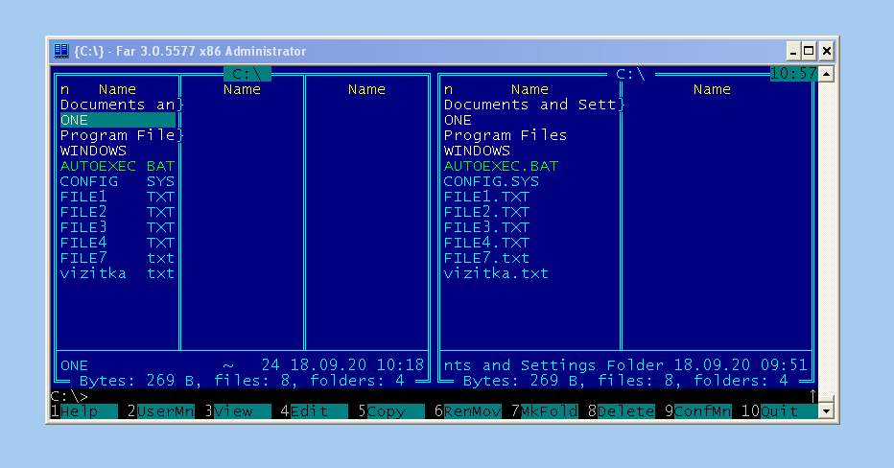

1. Просмотрим на экране содержимое каталога С:
2. Перейдём в папку 7-Zip (>CD C:\Program Files\7-Zip)
3. Добавим в архив:
   1. Файл (>7z a -tzip -mx1 C:\archive1.7z C:\FILE1.txt)
   2. Два файла из разн. Каталогов (>7z a -tzip -mx1 C:\archive1.7z C:\ONE\FILE4.txt)
   3. Все файлы из каталога C: (>7z a -tzip -mx1 C:\archive2.7z C:\)
4. Извлечём все файлы из архива без сохранения структуры подкаталогов

(>7z e -tzip C:\archive2.7z -o”C:\archivefiles”)

1. Извлечём все файлы из архива с сохранением структуры подкаталогов

(>7z x -tzip C:\archive2.7z -o”C:\archivefiles”)

1. Просмотрим оглавление архива (7z L C:\Archive1.7z)
2. Создадим архив с паролем, занесём туда несколько файлов из каталога C:

(>7z a -tzip -mx1 –pParol C:\archive3.7z C:\ONE\FILE4.txt)

(>7z a -tzip -mx1 –pParol C:\archive3.7z C:\FILE1.txt)

1. Извлечём файлы из архива с паролем

(7z x -pParol C:\archive3.7z -o”C:\archivefiles3”)

1. Удалим несколько указанных файлов из архива

(7z d -pParol C:\archive3.7z File1.txt)

1. Удалим все файлы из архива

(7z d -pParol C:\archive3.7z \*)

1. Перенесём файлы в архив из каталога

(7z a -pParol C:\archive3.7z C:\ONE\TWO\FILE8.txt)

1. Занесём файл в архив, внесём в него изменения

(7z rn -pParol C:\archive3.7z FILE8.txt new.txt)